渤热06年采暖散热器批发价格表
扁管两柱（片头的）1.3和扁50双搭
产品型号 | 外型尺寸（mm） | 散热量 | 适用面积 | 批发价格
300 | 50*100*300 | 52 | 0.5-0.75 | 35
500 | 50*100*500 | 101 | 1.0-1.3 | 39
600 | 50*100*600 | 117 | 1.2-1.5 | 41
1200 | 50*100*1200 | 216 | 2.2-2.8 | 69
1400 | 50*100*1400 | 234 | 2.3-3.3 | 76
1500 | 50*100*1500 | 266 | 2.7-3.5 | 78
1600 | 50*100*1600 | 290 | 2.9-3.7 | 81
1800 | 50*100*1800 | 315 | 3.2-4.2 | 84
钢三柱
300 | 25*100*300 | 48 | 1.5-0.7 | 35
500 | 25*100*500 | 85 | 0.85-1.1 | 38
600 | 25*100*600 | 90 | 0.9-1.3 | 45
1200 | 25*100*1200 | 185 | 1.85-2.5 | 59
1400 | 25*100*1400 | 190 | 1.9-2.6 | 69
1500 | 25*100*1500 | 195 | 2.0-2.8 | 72
1600 | 25*100*1600 | 212 | 2.1-3.0 | 76
1800 | 25*100*1800 | 220 | 2.2-3.2 | 78
卫浴
扁背篓600 |  | 375 | 4-6 | 145
扁背篓800 |  | 557 | 6-8 | 175
方背600 |  | 618 | 6-9 | 175
方背800 |  | 780 | 8-12 | 185

渤

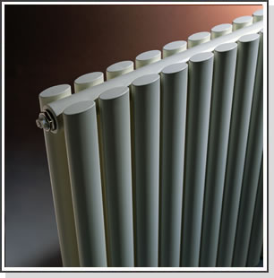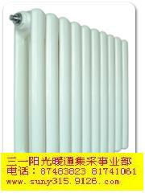
扁管双搭系列 钢三柱系列 扁管两柱（片头系列）

渤热06年采暖散热器批发价格表
铜铝复合散热器
TLF-1  （75*53）  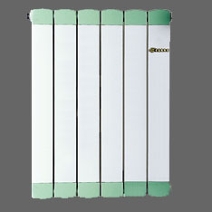 | 全高外型尺寸 | 单柱面积 |  | 批发价格
 | 75*53*400 | 1.57 |  | 62
 | 75*53*500 | 1.81 |  | 72
 | 75*53*600 | 2.4 |  | 78
 | 75*53*800 | 2.55 |  | 91
 | 75*53*1000 | 2.81 |  | 99
 | 75*53*1200 | 3.74 |  | 118
 | 75*53*1400 | 4.18 |  | 130
 | 75*53*1500 | 4.42 |  | 140
 | 75*53*1600 | 4.65 |  | 152
 | 75*53*1800 | 5.11 |  | 175
TLF-2  （50*70）  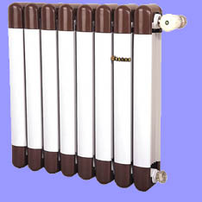 | 50*70*400 | 1.17 |  | 61
 | 50*70*500 | 1.35 |  | 70
 | 50*70*600 | 1.54 |  | 75
 | 50*70*800 | 1.94 |  | 89
 | 50*70*1000 | 2.7 |  | 97
 | 50*70*1200 | 3.25 |  | 115
 | 50*70*1400 | 3.78 |  | 128
 | 50*70*1500 | 4.05 |  | 138
 | 50*70*1600 | 4.32 |  | 150
 | 50*70*1800 | 4.87 |  | 170
TLF-3  （25*100）  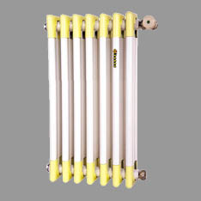 | 25*100*500 | 1.18 |  | 63
 | 25*100*600 | 1.42 |  | 69
 | 25*100*1400 | 2.88 |  | 125
 | 25*100*1500 | 3.15 |  | 132
 | 25*100*1600 | 3.42 |  | 146
 | 25*100*1800 | 3.75 |  | 166

欢迎登陆公司网址：www.suny315.9126.net
或登陆我的网上商铺：http://suny315.9126.com

